Bouchardeerbeitel
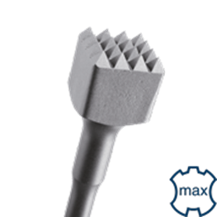
Bouchardeerbeitel

Art.nr. |  | Omschrijving | Breedte | Lengte
215.1080 |  | Bouchardeerbeitel | 45x45mm | 240

